Развитие связной речи используя метод мнемотехники.
Мнемотехника – это технология развития памяти.
Мнемотехника является программой, которая позволяет запоминать информацию на доступном для ребенка языке – языке образов. Что позволит совершенствовать восприятие окружающего мира: зрения, внимания, логики…
Посмотрите на монитор своего компьютера. Вы увидите большое количество зрительных образов, благодаря этому, даже не читающий ребенок, знает, чтобы включить игру надо кликнуть по значку с героем игры, прослушать любимую мелодию – кликнуть на скрипичный ключ. Дорожные знаки – это яркий пример внедрения мнемотехники; во время движения человек не способен быстро прочитать-осознать текстовую информацию, поэтому правила д.д. перевели в образы.
Очевидны достоинства мнемотехники, но многих настораживает несерьезность методов запоминания, развивающая воображение, произвольное внимание, память, ассоциативное мышление.
Считаю, чем раньше мы начнем пользоваться мнемотехникой и схемы-модели во время заучивания стихотворений, рассказывать или пересказывать, тем лучше подготовим их к школе, так как правильное связное высказывание является важным показателем умственных способностей ребенка и готовности его к школьному обучению.
Использовать можно мнемотаблицы – схемы, в которые заложена информация. Для детей младшего возраста нужно использовать цветные таблицы, так как у них в памяти быстрее остаются яркие образы (рыжая-лиса, бурый-медведь, зеленая-трава…).
Наша задача — научить детей управлять своим вниманием, сделать его послушным.

Работа с проводить необходимо поэтапно:
1. Получение информации
2. Кодирование информации (картинка, чертеж, схема)
3. Пересказ по схеме.
Приведу пример:
1. Прочитайте стихотворение ребенку 2-3 раза
ОСЕНЬ
Ходит осень в нашем парке,
Дарит осень всем подарки:
Бусы красные – Рябине,
Фартук розовый –Осине,
Зонтик желтый –Тополям,
Фрукты осень дарит нам.
(И. Винокуров)

2. Вместе с ребенком составьте мнемотаблицу, разделив стихотворение на строки.

1. | 2. | 3.
4. | 5. | 6.

3. Повторите стихотворение, опираясь на мнемотаблицу.
Также можно составить мнемотаблицы для обобщения знаний ребенка по разным темам, что поможет воспринять предмет целостно. Развить словарный запас, грамматику русского языка, даст возможность последовательно излагать мысли.
Приведу пример нескольких мнемотаблиц:
Времена года. ОСЕНЬ
1. День становится короче, а ночь длиннее.
2. Часто идут холодные, долгие осенние дожди.
3. Дует сильный ветер.
4. Листья на деревьях: краснеют, желтеют, опадают, засыхают.
5. Животные делат запасы на зиму. Меняют шубку.
6. Люди осенью собирают урожай. В городах убирают листья. Надевают теплую осеннюю одежду.

 | 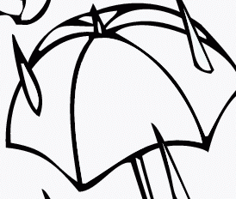
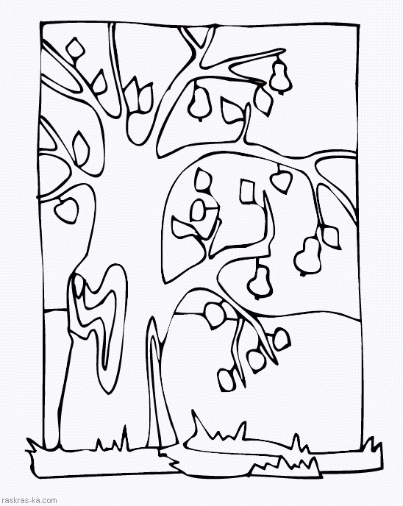 | 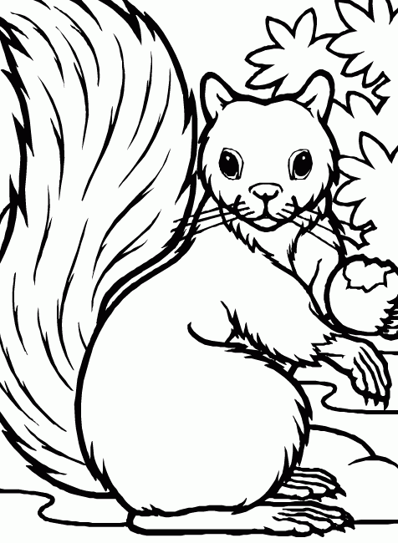 | 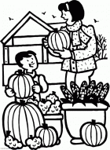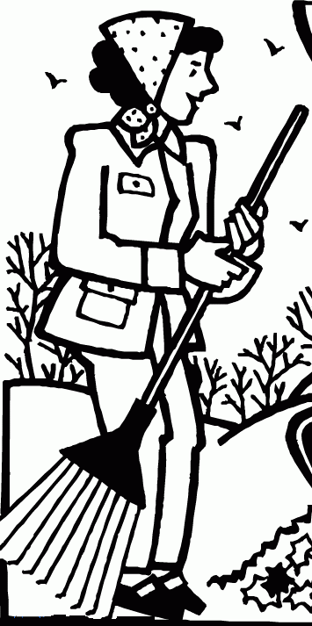

Рассказ о домашних животных и птицах можно составить по следующей схеме.
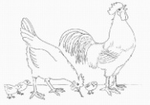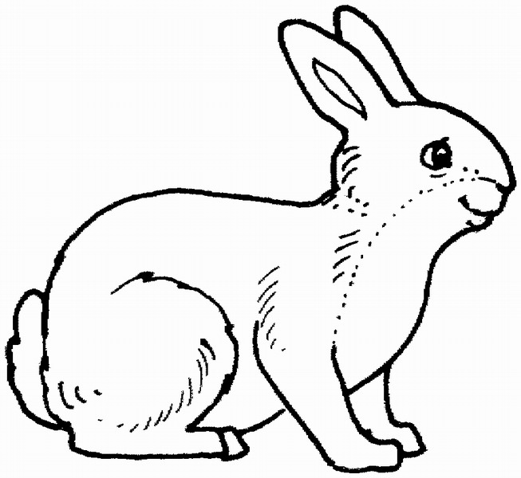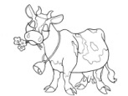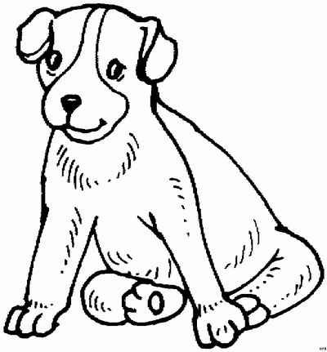 | 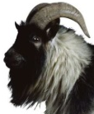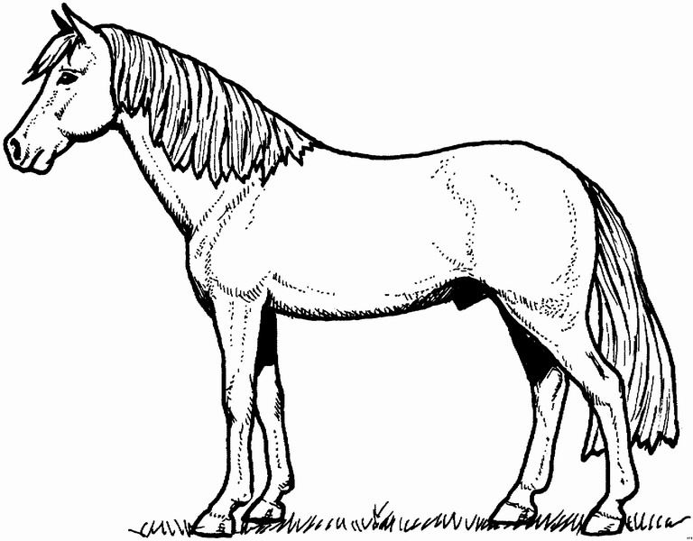 | 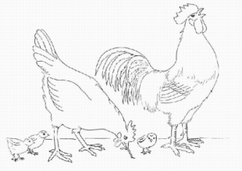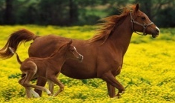
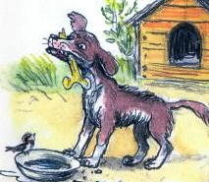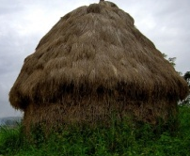 | 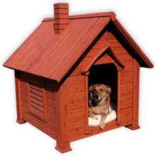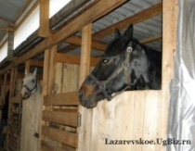 | 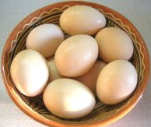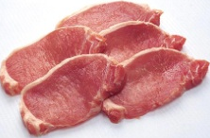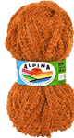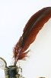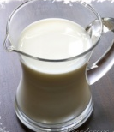

1. О ком будем рассказывать?
2. Назовём части тела животного.
3. Назовем «семью». (петух,курица,цыпленок)
4. Чем питается?
5. Место обитания (Где живет? Конюшня,курятник…)
6. Какую пользу приносят людям?

Рассказ поможет ребенку обобщить и сгруппировать знания ребенка о животном мире.
ЖЕЛАЮ УСПЕХА.

